ГИДРАВЛИЧЕСКИЕ И ЭЛЕКТРОГИДРАВЛИЧЕСКИЕ РУЛЕВЫЕ ПРИВОДЫ
Гидравлические рулевые приводы (РП) нашли широкое применение в системах управления современных летательных аппаратов (ЛА).
С помощью гидравлических приводов (ГП) можно уменьшить усилия на ручке (штурвале) управления летчика, улучшить управляемость и маневренные свойства ЛА, увеличить устойчивость в режиме стабилизации, осуществить комбинированное управление от штурвала и автопилота и улучшить противофлаттерные свойства рулевых систем.
Приводы систем управления ЛА, в том числе и гидравлические, являются регулируемыми приводами, в которых скорость движения выходного звена изменяется по определенному закону в зависимости от задающего воздействия на звено управления. Выходное звено – это обычно шток гидроцилиндра или вал гидромотора, а звено управления – устройство, на которое подается управляющий сигнал.
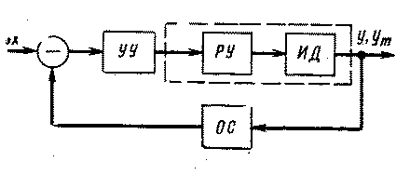
Гидроцилиндр двустороннего действия с выходным штоком является исполнительным двигателем (ИД). Регулирующее устройство (РУ) исполнительного двигателя – дроссельный распределитель, например, на основе цилиндрического золотника. Исполнительный двигатель и регулирующее устройство – это силовая честь привода. Устройство управления (УУ) может быть механическим (гидромеханический привод), выполненным в виде рычажного механизма, или на основе электрогидравлического усилителя (электрогидравлический привод). Система охвачена отрицательной обратной связью (ОС).
В зависимости от типа узла управления и способа формирования обратной связи ГП (одноканальные) разделяются на три группы:
- Следящие ГП с электрическим управлением (ЭУ) и электрической обратной связью (ЭОС);
- Следящие ГП с ЭУ и механической (позиционной) ОС;
- Следящие ГП с механическим управлением и механической ОС (бустеры). (это повторено далее + Костин рис.1.2 и 1.3)
Под электрогидравлическим приводом (ЭГП) далее понимается замкнутая автоматическая система, состоящая из гидравлического силового привода и электрической или электрогидравлической системы управления им.
Иначе говоря, наличие в ЭГП обратной электрической связи, охватывающей силовой гидропривод и его элементы управления, позволяют отнести его к классу следящих приводов. Поэтому ЭГП иногда называют электрогидравлическим следящим приводом.
В системах управления ЛА гидравлические приводы являются наиболее распространенным типом РП.
Это объясняется тем, что гидравлические двигатели обладают рядом преимуществ:
- - самой высокой удельной плотностью (концентрацией) развиваемых усилий или моментов на единицу площади гидродвигателя, которая определяется 15 – 35 мПа. Это позволяет создавать малогабаритные ГП большой мощности и малой массы.
- Гидравлические двигатели типа силовых гидроцилиндров, которые чаще всего применяются в РП, просты по конструкции, не требуют редуктора и обладают высокой надежностью.
- Гидроцилиндры имеют наибольшую, по сравнению с другими типами двигателей, величину отношения максимально развиваемого момента (усилия) к моменту инерции (массе) его подвижных частей [$\frac{F}{m}$]. Известно, что чем больше это отношение, тем большее быстродействие системы обеспечивает привод.
К недостаткам гидроприводов следует отнести их высокую себестоимость. При изготовлении отдельных элементов ГП требуется очень высокая точность (единицы мкм), высокая культура производства и технология.
Принцип действия гидравлических приводов (исключая турбинные) основан на преобразовании потенциальной энергии давления потока жидкости в механическую энергию движения. Поэтому любой ГП состоит из (схема, усл. Обозначения):
- источника гидравлической энергии – гидронасоса, который обеспечивает непрерывный поток жидкости высокого давления;
- и потребителя гидравлической энергии – гидродвигателя, преобразующего потенциальную энергию давления потока жидкости в механическую энергию, необходимую для совершения полезной работы на нагрузке.
Распространены два способа регулирования скорости гидродвигателя: объемный и дроссельный. В зависимости от способа регулирования гидроприводы делят на два типа: ГП с объемным и ГП с дроссельным регулированием (сделать 2рис. – схемы Q и P_{н}.)
В ГП с объемным регулированием изменение скорости гидродвигателя осуществляется изменением количества жидкости, подаваемой гидронасосом. Такой способ регулирования требует для каждого рулевого привода отдельного насоса переменной подачи Q = var и P_{н}= const. (рис. 4.13 Гониодский)
В РП чаще всего применяются гидроприводы с дроссельным регулированием скорости гидродвигателя. В дроссельных ГП в качестве источника гидравлической энергии для всех ГП применяется насос постоянной подачи (Q = var и P_{н}= const), обеспечивающий гидравлической энергией все ГП. В качестве регулятора расхода жидкости, подводимой к каждому гидродвигателю, используют дросселирующие гидрораспределители, представляющие собой регулируемые гидравлические сопротивления.
В дальнейшем будут рассматриваться только ЭГП с дроссельными исполнительными приводами.

ОСНОВНЫЕ СВОЙСТВА И ХАРАКТЕРИСТИКИ ЖИДКОСТЕЙ
Характеристика используемых в ЭГП жидкостей оказывают существенное влияние на динамические качества ГП, поэтому кратко перечислим основные из этих характеристик.
- Плотность ρ рабочей жидкости характеризует ее инерционность и чем она (ρ) меньше, тем меньше потери давления при течении жидкости по каналам.
ρ = m/V – отношение массы к объему.
Плотность минерального масла ρ = (830 – 950) кГ/м³ = (8,3 – 9,5)∙10⁻⁶ н∙с²/см⁴.
- Давление жидкости p характеризует внутреннее напряжение сжатия жидкости (и способность жидкости передавать приложенную к ней нагрузку). Если к поршню площадью A_{П} замкнутого сосуда приложить силу F, то эта сила уравновесится силой давления жидкости:
P = F/ A_{П}
Давление измеряется в Паскалях [Па], 1 Па = 1 н/м².
Остальные характеристики основаны на физических свойствах жидкости.
- Сжимаемость – свойство жидкости изменять свой объем при действии давления. Она характеризуется объемным модулем упругости E, который представляет собой относительное изменение первоначального объема V₀ на величину ΔV при изменении давления, действующего на этот объем, на величину Δp:
P=F/A_{П}
V
$$E=V_{0}\frac{\text{Δp}}{\text{ΔV}}$$
Величина β = 1/ E называется коэффициентом объемного сжатия.
Способность жидкости растворять определенное количество воздуха или газа с возрастанием давления увеличивается. При этом растворение газа не оказывает влияния на величину модуля ее упругости, но в реальных условиях работы привода жидкость содержит небольшую часть (1 – 2 % от объема жидкости) нерастворенного газа и состоит из двух фаз – жидкой и газообразной. С учетом этого объемный модуль упругости жидкости резко уменьшается и становится переменной величиной, зависящей от давления и температуры. Эффект сжимаемости жидкости существенно влияет на динамику ГП. С уменьшением сжимаемости (E↓) динамика ухудшается.
E ≈ 1.4 ∙10³ Па при T = 320 K и p = 10 МПа.
Жидкость выдерживает огромные напряжения сжатия. Однако сопротивление растяжению у жидкостей ничтожно мало. При появлении растягивающих сил происходит разрушение, разрыв объема жидкости. Это сопровождается процессом кавитации – в местах разрывов из жидкости выделяются пары растворенных в ней газов и воздуха и образуется механическая смесь жидкости и пузырьков газа. В результате резко уменьшается объемный модуль упругости и ухудшается динамика ГП. Поэтому принято, что напряжения растяжения в жидкостях гидроприводов недопустимы, в конструкциях ГП предусматривают специальные противокавитационные устройства..
- С эксплуатационной точки зрения очень важной характеристикой рабочей жидкости является ее вязкость, характеризующая свойство жидкости сопротивляться сдвигу – скольжению, деформации ее слоев. Иначе говоря, вязкость есть свойство жидкости, противоположное текучести. Действие вязкости появляется в том, что в жидкости при определенных условиях возникают касательные напряжения.
Определение вязкости основано на гипотезе Ньютона (1686 год, экспериментальное подтверждение в 1883 году), гласящей: напряжение сдвига между двумя соседними бесконечно тонкими слоями жидкости при ее слоистом течении пропорционально, с некоторым коэффициентом пропорциональности μ, градиенту скорости между слоями в направлении нормали относительно слоев. Аналитически:
$τ=μ\frac{\text{dV}}{\text{dy}}=\frac{F}{S}\left[\frac{н}{м^{2}}\right]$
где μ - динамическая вязкость она же абсолютная;
dV - приращение скорости, соответствующее приращению координаты y.
y
dy
y
V
V+dV
V
V - скорость
y - расстояние между слоями жидкости
dV/dy – градиент скорости сдвига слоев жидкости

$μ=\frac{F}{S⋅\text{gradV}}$
F – нормальная сила (сдвига), Н;
S – площадь, м²;
F/S – напряжение сдвига, Н/м²;
gradV – градиент скорости в направлении, перпендикулярном плоскости сдвига, 1/сек. (приращение скорости в 1 [м/с] на расстоянии 1 [м] ).
В системе СИ размерность μ $\left[\frac{н⋅с}{м^{2}}\right]$ или [ Па ∙ с ]
(?- пуазейль [П] ).
Или $μ\left[\frac{\text{кГ}}{{\text{см}}^{2}}⋅\frac{1}{\frac{\text{см}}{\text{сек}⋅\text{см}}}\right]=\left[\frac{\text{кГ}⋅\text{сек}}{\text{см}}\right]$
$$μ\left[\frac{\text{кг}}{{\text{см}}^{2}}⋅\frac{\text{см}}{\text{см}}⋅\text{сек}\right]$$
В системе СГС: $1\left[\frac{\text{дина}⋅\text{сек}}{{\text{см}}^{2}}\right]=1\text{пуаз}[П]$;
Вода μ ≈ 1 сП.
1 П = 0,1 Па ∙с = 0,0102 кгс ∙с/м².
Или 1 П = 1 г/(см ∙с) {г – масса}.
Кроме того, используется еще одна характеристика вязкости – коэффициент кинематической вязкости, обозначаемый ν и равный:
$ν=\frac{μ}{ρ}−в−\text{системеСИ}\left[\frac{м^{2}}{\text{сек}}\right]$
В системе СГС 1 см²/сек = 1 Ст – единица измерения кинематической вязкости "Стокс". Эта единица велика и на практике кинематическая вязкость определяется в сантистоксах:
1 сСт = 1 мм²/сек, для воды ν ≈ 1 сСт.
С повышением температуры вязкость уменьшается, а с повышением давления – увеличивается.
Для однородных жидкостей вязкость от температуры изменяется значительно.
Для ракетной техники к вязкости жидкостей предъявляются такие требования:
Это требование достигается путем создания смесей
tº = +100 ºC ν >> 4 сСт
и tº = – 60 ºC ν << 2500 сСт
- Расход
- Мощность гидравлического потока (Крымов стр.31 – 32)

ОСНОВНЫЕ СООТНОШЕНИЯ ДЛЯ ИДЕАЛЬНОГО ГИДРОМЕХАНИЗМА С ИДЕАЛЬНОЙ ЖИДКОСТЬЮ
Поскольку наиболее распространенным типом ГП является силовой гидроцилиндр, а наиболее распространенным типом гидрораспределителя является золотниковый гидрораспределитель, то в качестве идеального гидромеханизма рассмотрим конструкцию, представляющую сочетание этих двух элементов.
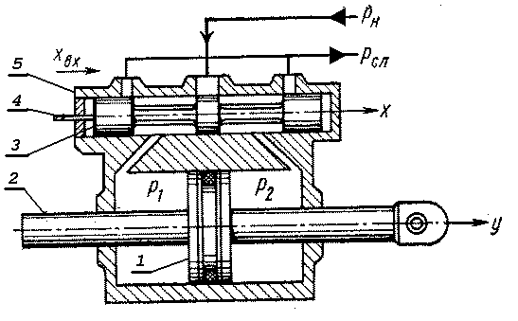
На схеме: 1 – поршень силового цилиндра;
2 – шток поршня;
3 – золотник:
4 – шток золотника;
5 – гильза золотника, золотниковая камера.
Все детали имеют цилиндрическую форму, золотник представляет собой чередование буртиков и шеек (пояски и проточки), составляя единое целое. Буртики своими отсекающими кромками перекрывают прямоугольные сливное и напорное окно гильзы золотника и находящиеся в ней же впускные окна силового цилиндра. Жидкость к золотниковой камере подводится через напорное окно с давлением P_{н} от насоса и сливается с давлением P_{сл}. В свою очередь давления в полостях цилиндра и в подводящих каналах P₁ и P₂.
Вход – перемещение штока золотника x.
Выход – перемещение штока силового цилиндра y.
При отсутствии управляющего сигнала золотник перекрывает напорное и сливное окна, благодаря чему полости силового цилиндра закрыты, его поршень неподвижен и фиксирует орган управления ЛА – руль.
При появлении входного сигнала золотник перемещается на некоторую величину x, соединяя напорное окно с одной из полостей цилиндра и вторую полость цилиндра с окном слива. Благодаря этому жидкость под давлением P_{н} поступает через впускное окно камеры золотника в первую полость цилиндра и под действием возникающего перепада давления на сторонах поршня он начинает перемещаться, вытесняя жидкость из второй полости силового цилиндра через выпускное окно золотниковой камеры в окно слива. При постоянной величине x расход жидкости через силовой цилиндр так же есть величина постоянная, чему соответствует постоянная скорость перемещения поршня силового цилиндра.
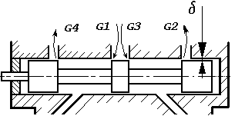Золотник такого типа называют четырехходовым, так как он имеет четыре регулируемых дросселя – гидравлических сопротивления, соответственно регулируемым является и расход через эти сопротивления, проводимость которых обозначим G₁, G₂, G₃, G₄. (см. рис.1.7 – 1.8).
b
Золотниковый распределитель принято называть идеальным, если выполняется следующие условия:
- расстояния между отсекающими кромками окон гильзы и отсекающими кромками поясков – буртиков золотника равны между собой;
- утечки жидкости через концентрический зазор δ между золотником и цилиндром равна нулю.
При перемещении золотника на величину x между рабочими кромками поясков и окон гильзы образуются две прямоугольные щели – рабочие окна площадью A_{др} = b∙x, где b – ширина окна.
Площади рабочих окон малы по сравнению с площадью каналов магистралей нагнетания и слива. Поэтому рабочие окна золотника представляют собой большие гидравлические сопротивления для текущей через них жидкости.
Рассмотрим движение идеальной (несжимаемой) жидкости через дроссельное отверстие площадью A_{др}.

Перепад давлений
V₁
p₁
V₂
p₂
Δp = p₁ – p₂

Для идеальной жидкости по закону сохранения энергии имеет место соотношение параметров движения жидкости перед дроссельным отверстием и после него, выражаемое законом Бернулли:
$h_{1}+\frac{{}_{p_{1}}}{γ}+\frac{V_{1}^{2}}{2g}=h_{2}+\frac{p_{2}}{γ}+\frac{V_{2}^{2}}{2g}$ , $γ=\frac{\text{mg}}{v}, v−\text{объем}$
h – геометрический напор;
$\frac{p}{γ}$ – статический напор; $\frac{V^{2}}{2g}$ – динамический напор.
Геометрический напор в гидромашине отсутствует при h₁ = h₂ , поэтому
$$p_{{}_{1}}−p_{{}_{2}}=\frac{V_{2}^{2}−V_{1}^{2}}{2}ρ$$
Поскольку V₂ >> V₁, то полагая V₁ ≈ 0 получим скорость истечения идеальной жидкости из дроссельного отверстия
$V=\sqrt{\frac{2⋅Δp}{ρ}}$, где Δp = p₁ – p₂
При площади дроссельного отверстия A_{др} [см²] секундный расход жидкости определяется произведением
Q = A_{др}V [см³/с] или | $$Q=A_{\text{др}}\sqrt{\frac{2⋅Δp}{ρ}}$$
Для реальной жидкости эта формула принимает вид:
$Q_{\text{др}}=μ_{\text{др}}⋅A_{\text{др}}\sqrt{\frac{2⋅Δp}{ρ}}$ (см. Крымов ф-ла 2.10)
где μ_{др} – коэффициент расхода, зависящий от профиля окна и вязкости жидкости, который обычно имеет величину μ_{др}= 0,65 – 0,8.
Полученная формула является важной характеристикой идеального золотника. Из нее следует, что расход жидкости через золотник является нелинейной функцией произведения двух аргументов - A_{др} (фактически смещения золотника x ) и $\sqrt{Δp}$.
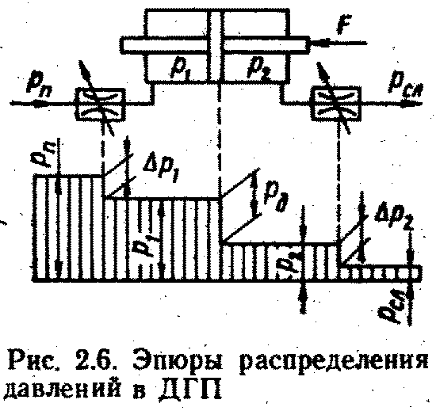
Возвращаясь к схеме золотникового гидрораспределителя, отметим, что аналогом этому устройству может служить мостовая гидравлическая схема с четырьмя регулируемыми гидравлическими сопротивлениями. (Крымов, стр. 41)
(эту схему не давал)
Имея выражение для расхода жидкости через дроссель, можно выразить расходы через обе полости цилиндра следующими равенствами:
$Q_{1}=μ_{1}A_{д1}\sqrt{\frac{2(p_{н}−p_{1})}{ρ}}$ - расход через наполняемую полость;
$Q_{2}=μ_{2}A_{д2}\sqrt{\frac{2(p_{2}−p_{\text{сл}})}{ρ}}$ - расход через опорожняемую полость.
Где p_{н} – давление насоса;
p_{сл} – давление в сливной магистрали;
p₁ , p₂ – давление в полостях гидроцилиндра.
Условие неразрывности течения жидкости требует равенства расходов Q₁ = Q₂. Отсюда, полагая
μ = μ₁= μ₂ и A_{д1}= A_{д2}= A_{д}, получаем p_{н} – p₁ = p₂ – p_{сл} (*)
Разность давлений в полостях гидроцилиндра, вызванную действием внешней нагрузки, представим как p_{д} = p₁ – p₂ .
Тогда p₁ = p_{д} + p₂ и p_{н} – p₁ = p_{н} – p_{д} – p₂
Из равенства (*) получаем: p_{н} – p_{д} – p₂ = p₂ – p_{сл} и преобразуем
p_{н} – p_{д} = 2p₂ – p_{сл}
Прибавляя к правой и левой частям величину (– p_{сл}) получаем:
p_{н} – p_{д} – p_{сл} = 2(p₂ – p_{сл}) = 2(p_{н} – p₁)
Отсюда расход через каждую полость Q определяется выражением:
$$Q=μ⋅A_{д}\sqrt{\frac{p_{н}−p_{д}−p_{\text{сл}}}{ρ}}$$
Обозначим
$μ⋅\sqrt{\frac{p_{н}−p_{д}−p_{\text{сл}}}{ρ}}=S$, откуда при p_{д} = 0 $S=μ⋅\sqrt{\frac{p_{н}−p_{\text{сл}}}{ρ}}$

В этом случае расход Q можно представить как Q = S∙A_{д}, где S = const.
Представляя A_{д} = b∙x , где b – ширина окна в гильзе, получим
Q = S∙b∙x , - зависимость расхода от перемещения золотника (b =const)
В то же время скорость поршня гидроцилиндра
$\frac{\text{dy}}{\text{dt}}=\frac{Q}{A_{п}}$, где A_{п} – площадь поршня (const).
Отсюда уравнение движения поршня (без учета его массы) можно представить в виде
$\frac{\text{dy}}{\text{dt}}=\frac{S⋅b}{A_{п}}⋅x$, обозначая $\frac{S⋅b}{A_{п}}=k_{\text{гм}}$
и переходя к изображениям, получаем передаточную функцию идеального гидромеханизма:
$$W(s)=\frac{y(s)}{x(s)}=\frac{k_{\text{гм}}}{s}$$
ОСНОВНЫЕ СТАТИЧЕСКИЕ ХАРАКТЕРИСТИКИ ГИДРАВЛИЧЕСКОГО ПРИВОДА
1. Расходная она же скоростная характеристика – представляет собой зависимость расхода жидкости, протекающей через золотник, от перемещения золотника x при давлении нагрузки p_{д} = 0.
Эта характеристика в линейной части описывается полученным ранее соотношением Q_{з} = k_{з}x ,
где k_{з} – коэффициент чувствительности по расходу идеального золотникового распределителя.
$k_{з}=\frac{G_{m}}{x_{m}}\sqrt{\frac{p_{н}−p_{\text{сл}}}{2}}$, где x_{m} – максимальный ход золотника;
$G_{m}=μ⋅b⋅x_{m}\sqrt{\frac{2}{ρ}}$ – гидравлическая проводимость рабочих окон золотника (при максимальном ходе золотника).
c
a
x

Из-за ограниченной длины рабочих окон золотника (величина a) характеристика имеет насыщение. Наличие перекрытия окон золотника приводит к появлению зоны нечувствительности (c). Далее эта характеристика рассмотрена подробно (в разделе "Реальный золотник").
2. Силовая характеристика – это зависимость между перепадами давлений на поршне гидроцилиндра p_{д} (давление нагрузки) и перемещением золотника x при фиксированном (заторможенном) поршне, т.е. при Q_{з} = 0.
Исходя из равенства
$Q_{з}=\frac{G_{m}}{x_{m}}⋅x⋅\sqrt{\frac{(p_{н}−p_{д}⋅\text{sign}(x))}{2}}$ (*)
при равенстве расхода нулю, получим:
p_{д} = p_{н} sign(x)

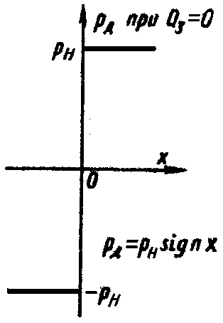
Из графика силовой характеристики дроссельного гидропривода с идеальным золотником следует, что перепад давлений на поршне изменяется скачком при изменении знака x. (рис.А)
p₁ , p₂ – давления в полостях гидроцилиндра

Рис. А Рис. В
Из-за наличия утечек в области малых перемещений золотника изменение давления в полостях гидроцилиндра и перепада давлений на поршне происходит плавно, по закону, близкому к линейному (рис.В).
При x = 0 в полостях гидроцилиндра устанавливаются одинаковые давления
$$p_{1}=p_{2}=p_{0}=\frac{p_{н}−p_{\text{сл}}}{2}≈\frac{1}{2}p_{н}$$
В реальных золотниках наличие перекрытия (окон) приводит также к появлению зоны нечувствительности.
3. Нагрузочная характеристика (механическая, внешняя, расходно – перепадная) – является важнейшей характеристикой для анализа энергетики и динамики исполнительного дроссельного ГП. Аналитическое выражение нагрузочной характеристики (*) входит в уравнение движения дроссельного ГП. Из него видно, что эти характеристики должны быть нелинейными, каковой и каковой и является зависимость расхода от давления. В идеальной нагрузочной характеристике эти кривые стягиваются в точку $\bar{p}=1$, где $\bar{p}=\frac{p_{д}}{p_{н}}$ – относительное давление.
Вся рассматриваемая характеристика построена в относительных координатах:
$\bar{p}=\frac{p_{д}}{p_{н}}$ $\bar{Q}=\frac{Q}{Q_{m}}$ $\bar{x}=\frac{x}{x_{m}}$
I и III квадранты характеристик соответствуют действию нагрузки против усилий, развиваемых самим гидромеханизмом (двигательный режим).
Квадранты II и IV соответствуют насосному режиму (изменение направления потока жидкости без изменения знака смещения золотника от нейтрали.
В идеальной характеристике отсутствует прямая для x = 0.
Прямая, проходящая через начало координат является результатом наличия утечек.

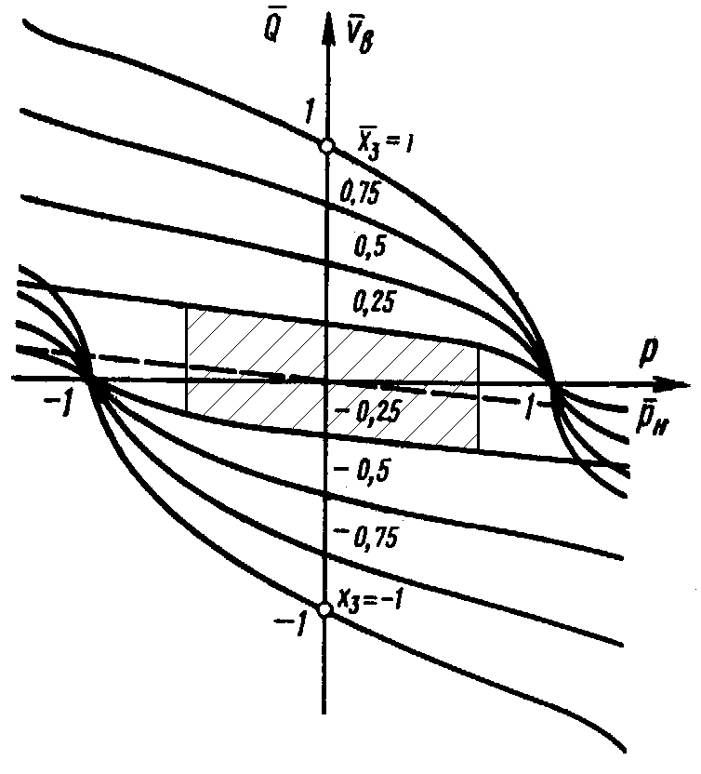
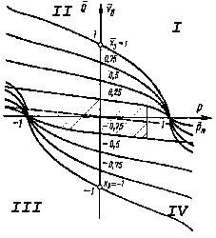В соответствии с этой характеристикой вводится коэффициент расхода по давлению $k_{Q_{p}}=\left|\frac{∂Q}{∂p}\right|$, который, как видно из рисунка, есть величина переменная. Этот параметр характеризует демпфирующие свойства ГП. Заштрихованная область характеризуется малыми перемещениями золотника x и относительно большими значениями давлений $p_{д}≤\frac{2}{3}p_{н}$ , это зона линейности характеристики, которой соответствуют малые расходы через золотниковый гидрораспределитель.
Характеристика строится при фиксированном смещении золотника изменением нагрузки на поршне. Точки пересечения с осью абсцисс – точки холостого хода.
График нагрузочной характеристики представляет собой семейство полупарабол (для идеального золотника) Крымов стр.42.
При идеальном распределителе (т.е. при нулевых зазорах между золотником и гильзой) расходно-перепадная характеристика при x_{з} = 0 совпадает с осью абсцисс. Характеристика реального золотника, вследствие утечек, будет наклонена к оси абсцисс, что показано пунктиром (Попов стр. 11). {т.е. при p_{д} = p_{н} поршень не будет стоять на месте, а смещается под действием нагрузки в направлении действия нагрузки, что указывает на насосный режим; точка соединения вершин парабол сместится вниз на пунктирную линию, для правой части графика; чтобы остановить поршень необходимо сместить золотник от нейтрали для компенсации утечки жидкости через зазоры}.
$$\text{sign} v_{п}={\text{signP}}_{д} , \text{насос}$$

КЛАССИФИКАЦИЯ РУЛЕВЫХ МАШИН И ПРИВОДОВ
Следящие авиационные ГП можно классифицировать по методам управления и таким характеристикам как надежность, быстродействие и динамическая точность.
По степени структурной надежности рулевые следящие приводы разделяют на резервированные многоканальные и следящие одноканальные.
Одноканальные следящие ГП разделяют на три группы в зависимости от типа узла и способа реализации цепи обратной связи (ОС):
- С электрическим управлением (ЭУ) и электрической обратной связью (ЭОС); (рис.1.2)
- С ЭУ и механической (позиционной) ОС; (рис.1.3)
- С механическим управлением и механической ОС (бустеры). (обобщенная схеме гидропривода)
По динамическим признакам различают быстродействующие следящие ГП с большой полосой пропускания (применяются на беспилотных ЛА) и следящие ГП с высокой статической точностью слежения (применяются в системах автосопровождения).
В основном для управления рулями применяются ГП с гидроцилиндром.
Энергетические свойства привода, обусловленные главным образом потерями энергии (расхода питания) при нулевом сигнале управления, определяются структурой гидрораспределителей и рулевой машины (РМ).
Гидравлические РМ отличаются количеством гидравлических каскадов усиления и типом гидрораспределителей.
При этом по энергетическому признаку различают РМ с запертыми и полнопроточными гидрораспределителями.
В гидрораспределителях запертого типа при нулевом сигнале управления все управляемые дроссели заперты и практически нет потерь расхода источника питания. Гидрораспределители таких РМ формируются на золотниковых управляемых дросселях с небольшим перекрытием и отличаются высокими энергетическими характеристиками.
В полнопроточном гидрораспределителе при нулевом сигнале управления и неподвижном гидродвигателе имеет место значительный расход (проток) жидкости, который в однокаскадных РМ соизмерим с максимальным расчетным расходом гидродвигателя.
РМ с проточными гидрораспределителями отличаются простотой конструкции, большой чувствительностью и надежностью в работе, но требуют мощных и громоздких источников питания. На ЛА такие РМ применяются главным образом в том случае, когда в качестве источника питания можно использовать турбонасосный топливный агрегат силовой установки. В этом случае рабочей жидкостью ГП является не масло, а топливо силовой установки, например керосин.
По количеству каскадов усиления различаются одно–, двух– и многокаскадные РМ (рис.1.4, 1.5, 1.6).
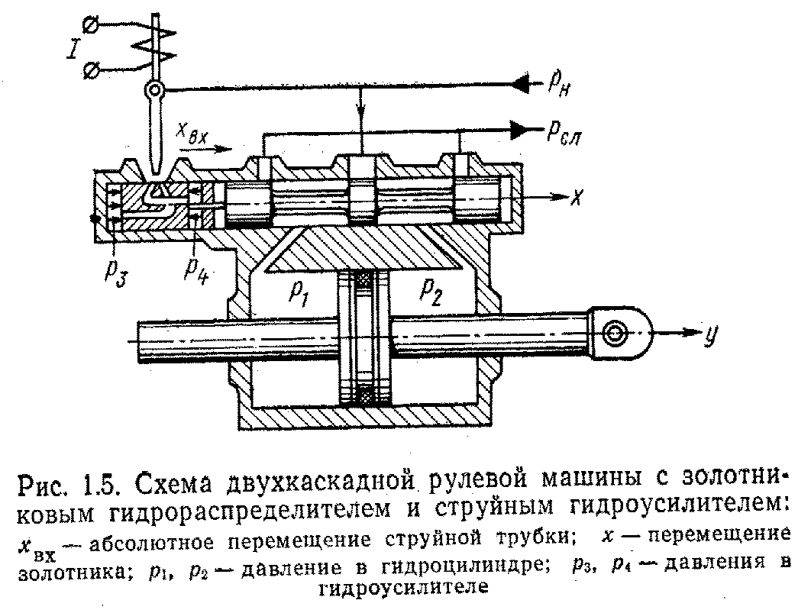

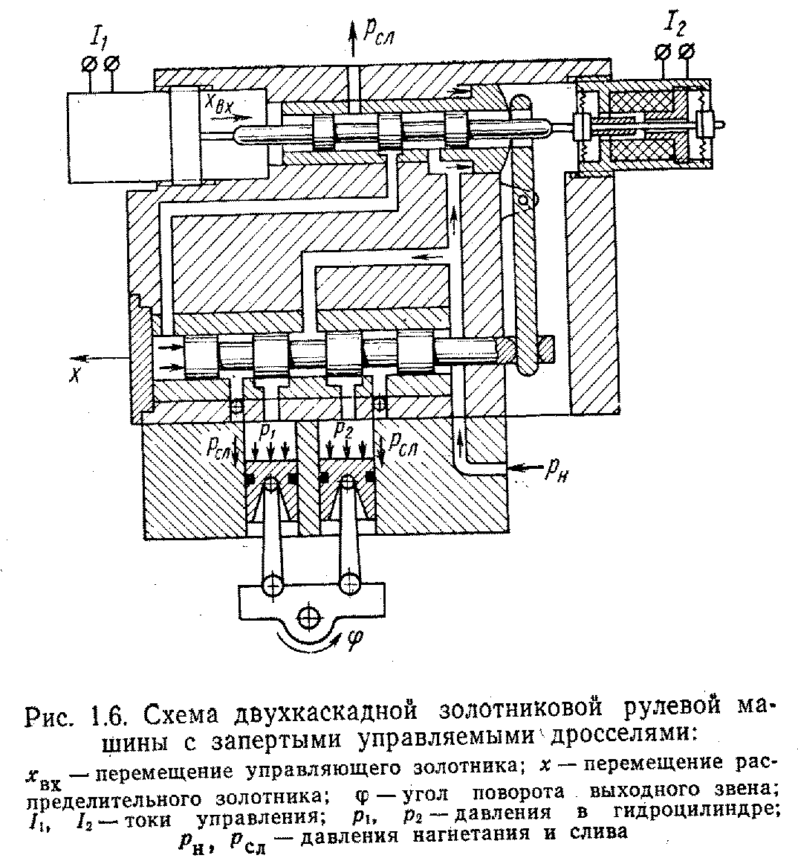
Однокаскадные РМ просты по конструкции, но имеют сравнительно небольшую полезную мощность (N ≤ 500 Вт). По типу гидрораспределителя однокаскадные РМ бывают струйные, золотниковые (двух дроссельные) с параллельно –дроссельным регулированием и четырехдросельные с последовательно –дроссельным регулированием (с плоским золотником запертого типа).
Наибольшее применение на ЛА получили двухкаскадные РМ (дать рис. ), в которых цилиндрический золотниковый гидрораспределитель запертого типа управляется с помощью ЭГУ*. Двухкаскадные РМ разделяют по устройству каскада управления (ЭГУ) на три типа: сопло–заслонка, струйные и золотниковые.
По структуре каскада управления различают РМ с ЭГУ статического типа, астатические и с обратными связями.

